

Medien-Information

Datum 10.11.2017
Nr. PI 2112
Anzahl Zeichen 1881
Kontakt Müller Martini AG
Untere Brühlstrasse 13, CH-4800 Zofingen/Schweiz
Telefon +41 62 745 45 75, Fax +41 62 751 55 50
info@mullermartini.com, www.mullermartini.com

Schweizerischer geht nicht

Eine mutige Investition in einen Klebebinder Pantera ebnet der schweizerischen Buchbinderei Schweizer den Weg als Softcover-Partnerin für namhafte Druckereien.

Seit der Übernahme des heute fünf Personen beschäftigenden Betriebs in Egg bei Zürich vor sechs Jahren passt die 28-jährige Morgane Schweizer das Unternehmen laufend den Kundenbedürfnissen an. Da ein Ein-Zangen-Klebebinder bei den zunehmend grösseren Aufträgen an seine Grenze stiess, wagte sie mit der Investition in einen für PUR-Bindung ausgerichteten Pantera mit 12-Stationen-Zusammentragmaschine und Dreischneider Granit den nächsten Schritt in die Zukunft. Die lobenden Kundenfeedbacks zur hohen Fertigungsqualität des neuen Klebebinders bestätigen sie auf dem eingeschlagenen Kurs.

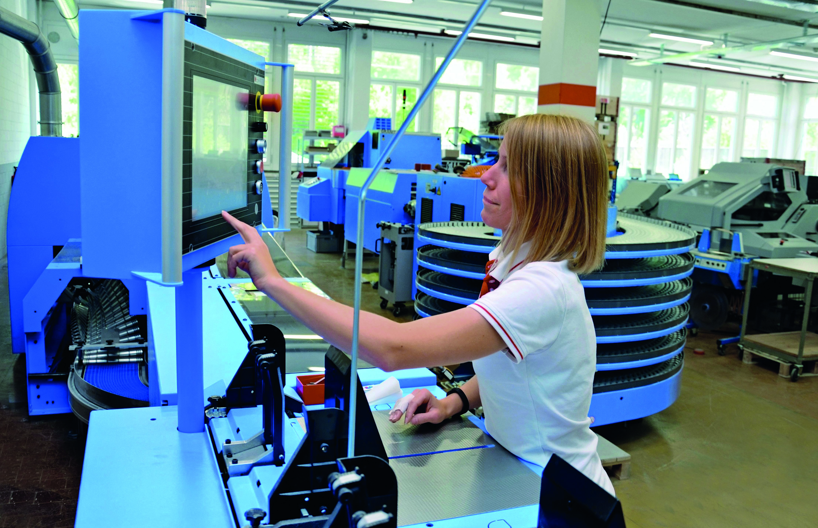
Firmenchefin Morgane Schweizer bedient den neuen Klebebinder Pantera selber.

Die Buchbinderei Schweizer will das Netzwerk in ihrem Heimmarkt weiter verdichten. «Ich stelle fest, dass Schweizer Druckereien ihre Printprodukte wegen der kurzen Wege wieder zunehmend im Inland fertigen lassen», sagt die Firmenbesitzerin. Der Pantera macht es ihr möglich, neben Falzprospekten auch sammelgeheftete und klebegebundene Broschüren mit einer durchschnittlichen Auflage von 3000 Exemplaren in hoher Flexibilität und kurzen Terminfenstern zu produzieren. Zugleich entpuppt er sich auch als Türöffner für weitere Aufträge – insbesondere für Laminierungen.

Dass die Wahl beim neuen Klebebinder auf den für sein breites Formatspektrum ausgerichteten Pantera fiel, hatte gemäss der Firmenchefin mehrere Gründe. Die überzeugende Demo in der Buchakademie von Müller Martini war der erste. Dazu gesellten sich zweitens die schnelle Umrüstzeit, drittens die einfache Bedienung und viertens die persönliche Überzeugung der Firmenchefin: «Produziert in der Schweiz soll umfassend gelten», betont Morgane Schweizer. Nomen est omen.

